温馨提示：该文档包含本课程的讲义和课后测试题，课后测试题即每一部分内容对应的“课后练习”。
四年级数学思维能力拓展专题突破系列（十八）容斥原理
------容斥原理基础（1）

1、了解容斥原理二量重叠和三量重叠的内容。
2、掌握容斥原理在组合计数等各个方面的应用。

1、掌握容斥原理的概念。
2、熟记二元容斥原理。

例题1：实验小学四年级二班，参加语文兴趣小组的有28人，参加数学兴趣小组的有29人，有12人两个小组都参加。这个班有多少个人参加了语文或数学兴趣小组？
例题2：某班共有46人，参加美术小组的有12人，参加音乐小组的有23人，有5人两个小组都参加了。这个班既没参加美术小组也没参加音乐小组的有多少个人？
例题3：某次英语考试由两部分组成，结果全班有12人得满分，第一部分有25人做对，第二部分有19人有错，问两部分都有错的有多少个人？
例题4：在一根长30厘米的木棍上，从它的两端开始做标记，从左端开始每隔3厘米做一个标记，从右端开始每隔5厘米做一个标记。那么木棍上共有多少个标记？
例题5：某校参加数学竞赛有120名男生，80名女生。参加语文竞赛有120名女生，80名男生。已知该校总共有260名学生参加了竞赛，其中有75名男生两科竞赛都参加了，那么只参加数学竞赛而没有参加语文竞赛的女生人数是多少名？

（即是该课程的课后测试）
练习1：芳草地小学四年级有58人学钢琴，43人学画画，37人既学钢琴又学画画，问只学钢琴和只学画画的分别有多少人？
练习2：四(二)班有48名学生，在一节自习课上，写完语文作业的有30人，写完数学作业的有20人，语文数学都没写完的有6人。
⑴ 问语文数学都写完的有多少人？
⑵ 只写完语文作业的有多少人？
练习3：四年级一班有45人，其中26人参加了数学竞赛，22人参加了作文比赛，12人两项比赛都参加了．一班有多少人两项比赛都没有参加？
练习4：实验二校一个歌舞表演队里，能表演独唱的有10人，能表演跳舞的有18人，两种都能表演的有7人．这个表演队共有多少人能登台表演歌舞?
练习5：对全班同学调查发现，会游泳的有20人，会打篮球的有25人．两项都会的有10人，两项都不会的有9人．这个班一共有多少人？

练习1：
解析：如图，
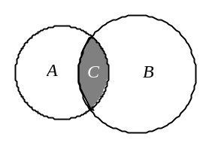
圆表示学画画的人，圆表示学钢琴的人，表示既学钢琴又学画画的人，图中圆不含阴影的部分表示只学画画的人，有：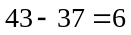(人)，图中圆不含阴影的部分表示只学钢琴的人，有：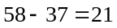(人)。
练习2
解析：⑴ 由题意，有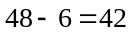(人)至少完成了一科作业，根据包含排除原理，两科作业都完成的学生有：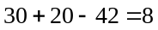(人)。
⑵ 只写完语文作业的人数写完语文作业的人数-语文数学都写完的人数，即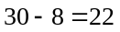(人)。
练习3：
解析：由包含排除法可知，至少参加一项比赛的人数是：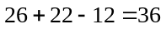(人)，所以，两项比赛都没有参加的人数为：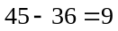(人)。
练习4：
解析：根据包含排除法，这个表演队能登台表演歌舞的人数为：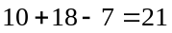(人)。
练习5：
解析：用长方形表示全班人数，圆表示会游泳的人数，圆表示会打篮球的人数，长方形中阴影部分表示两项都不会的人数。
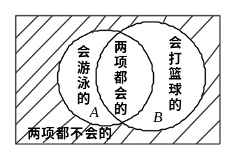
由图中可以看出，全班人数=至少会一项的人数+两项都不会的人数，至少会一项的人数为：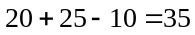(人)，全班人数为：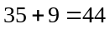 (人)。

四年级数学思维能力拓展专题突破系列（十八）容斥原理
------容斥原理提高
1、了解容斥原理二量重叠和三量重叠的内容。
2、掌握容斥原理在组合计数等各个方面的应用。
1、熟知三元容斥原理。
2、掌握容斥原理的求解问题。
例题1：某班学生手中分别拿红、黄、蓝三种颜色的小旗，已知手中有红旗的共有34人，手中有黄旗的共有26人，手中有蓝旗的共有18人。其中手中有红、黄、蓝三种小旗的有3人。而手中有红、黄两种小旗的有9人，手中有黄、蓝两种小旗的有4人，手中有红、蓝两种小旗的有6人，那么这个班共有多少个人？
例题2：在某个风和日丽的日子，10个同学相约去野餐，每个人都带了吃的，其中6个人带了汉堡，6个人带了鸡腿，4个人带了芝士蛋糕，有3个人既带了汉堡又带了鸡腿，1个人既带了鸡腿又带了芝士蛋糕。2个人既带了汉堡又带了芝土蛋糕。问：
⑴三种都带了的有几个人？
⑵只带了一种的有几个人？
例题3：某班共有30名男生,其中20人参加足球队,12人参加篮球队,10人参加排球队.已知没一个人同时参加3个队,且每人至少参加一个队,有6人既参加足球队又参加篮球队,有2人既参加篮球队又参加排球队,那么既参加足球队又参加排球队的有多少个人？

例题4：全班有25个学生，其中17人会骑自行车，13人会游泳，8人会滑冰，这三个运动项目没有人全会。至少会这三项运动之一的学生数学成绩都及格了，但又都不是优秀。如果全班有6个人数学不及格，求：
⑴ 全班数学成绩优秀的有几个人？
⑵ 全班有几个人既会游泳又会滑冰？
（即是该课程的课后测试）
练习1：某班有42人，其中26人爱打篮球，17人爱打排球，19人爱踢足球，9人既爱打篮球又爱踢足球，4人既爱打排球又爱踢足球，没有一个人三种球都爱好，也没有一个人三种球都不爱好．问：既爱打篮球又爱打排球的有几人？
练习2：盛夏的一天，有10个同学去冷饮店，向服务员交了一份需要冷饮的统计表：要可乐、雪碧、橙汁的各有5人；可乐、雪碧都要的有3人；可乐、橙汁都要的有2人；雪碧、橙汁都要的有2人；三样都要的只有1人，证明其中一定有1人这三种饮料都没有要。
练习3：六年级100名同学，每人至少爱好体育、文艺和科学三项中的一项。其中，爱好体育的55人，爱好文艺的56人，爱好科学的51人，三项都爱好的15人，只爱好体育和科学的4人，只爱好体育和文艺的17人。问：有多少人只爱好科学和文艺两项？只爱好体育的有多少人?
练习4：五年级三班有46名学生参加三项课外活动，其中24人参加了绘画小组，20人参加了合唱小组，参加朗诵小组的人数是既参加绘画小组又参加朗诵小组人数的3.5倍，又是三项活动都参加人数的7倍，既参加朗诵小组又参加合唱小组的人数相当于三项都参加人数的2倍，既参加绘画小组又参加合唱小组的有10人，求参加朗诵小组的人数？
练习5：五年级一班共有36人，每人参加一个兴趣小组，共有A、B、C、D、E五个小组，若参加A组的有15人，参加B组的人数仅次于A组，参加C组、D组的人数相同，参加E组的人数最少，只有4人．那么，参加B组的有多少人？

练习1：
解析：由于全班42人没有一个人三种球都不爱好，所以全班至少爱好一种球的有42人。根据包含排除法，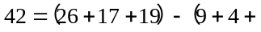既爱打篮球又爱打排球的人数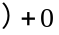，得到既爱打篮球又爱打排球的人数为：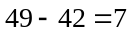(人)。
练习2：
解析：根据包含排除法，至少要了一种饮料的人数=(要可乐的人数+要雪碧的人数+要橙汁的人数)-(要可乐、雪碧的人数+要可乐、橙汁的人数+要雪碧、橙汁的人数)+三种都要的人数，即至少要了一种饮料的人数为：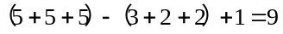(人)。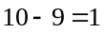(人)，所以其中有1人这三种饮料都没有要。
练习3：
解析：设只爱好科学和文艺两项的有人。容斥原理，列方程得 ，即 ，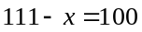，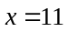。只爱好体育的有：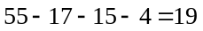(人)。
练习4：
解析：设三项都参加的人数有X人，则参加朗诵小组的人数为7X人，参加绘画小组又参加朗诵小组的人数为2X人，参加朗诵小组又参加合唱小组的人数为2X人，于是有46=24+20+7X-2X-2X-10+X，解得X=3，所以参加朗诵小组的人数为21人。
练习5：
解析：参加B，C，D三组的总人数是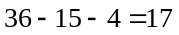(人)，C，D每组至少5人，当C，D每组6 人时，B组为5人，不符合题意，所以参加B组的有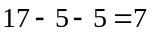(人)。

四年级数学思维能力拓展专题突破系列（十八）容斥原理
------容斥原理综合巩固
1、了解容斥原理二量重叠和三量重叠的内容。
2、掌握容斥原理在组合计数等各个方面的应用。
1、掌握容斥原理在数论中的应用。
2、学会容斥原理与图形的结合。
例题1：在1～100的自然数中，是5的倍数或是7的倍数的数有多少个？
例题2：50名同学面向老师站成一行。老师先让大家从左至右按1，2，3，…，49，50依次报数；再让报数是4的倍数的同学向后转，接着又让报数是6的倍数的同学向后转。问：现在面向老师的同学还有多少名？
例题3：在1至2008这2008个自然数中，恰好是3、5、7中两个数的倍数的数共有多少个？
例题4：如图，5条同样长的线段拼成了一个五角星。如果每条线段上恰有1994个点被染成红色，那么在这个五角星上红色点最少有多少个？
例题5: 甲、乙、丙同时给100盆花浇水。已知甲浇了78盆，乙浇了68盆，丙浇了58盆，那么3人都浇过的花最少有多少盆？

（即是该课程的课后测试）
练习1：在自然数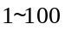中，能被3或5中任一个整除的数有多少个？
练习2：在前100个自然数中，能被2或3整除的数有多少个?
练习3：将1～13这13个数字分别填入如图所示的由四个大小相同的圆分割成的13个区域中，然后把每个圆内的7个数相加，最后把四个圆的和相加，问：和最大是多少？
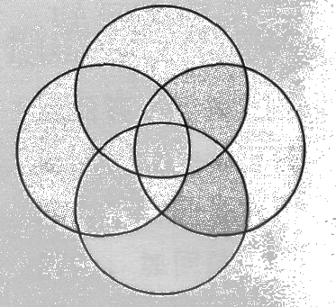
练习4：某班有50名学生，参加语文竞赛的有28人，参加数学竞赛的有23人，参加英语竞赛的有20人，每人最多参加两科，那么参加两科的最多有多少人？
练习5：甲、乙、丙都在读同-一本故事书，书中有100个故事．每个人都从某一个故事开始，按顺序往后读。已知甲读了75个故事，乙读了60个故事，丙读了52个故事。那么甲、乙、丙3人共同读过的故事最少有多少个？
练习1：
解析：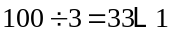，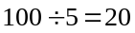，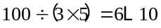。根据包含排除法，能被3或5中任一个整除的数有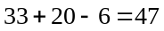(个)。
练习2：
解析：前100个自然数中能被2整除的数有：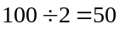(个)．由知，前100个自然数中能被3整除的数有：33个。由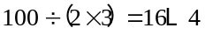知，前100个自然数中既能被2整除也能被3整除的数有16个。所以A中有50个数，B中有33个数，C中有16个数。因为A，B都包含C，根据包含排除法得到，能被2或3整除的数有：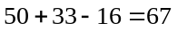(个)。
练习3：
解析：越是中间，被重复计算的越多，最中心的区域被重复计算四次，将数字按从大到小依次填写于被重复计算多的区格中，最大和为：
13×4+（12+11+10+9）×3+（8+7+6+5）×2+（4+3+2+1）=240。
练习4：
解析：根据题意可知，该班参加竞赛的共有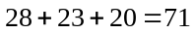人次。由于每人最多参加两科，也就是说有参加2科的，有参加1科的，共是71人次。要求参加两科的人数最多，则让这71人次尽可能多地重复，而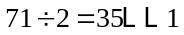，所以至多有35人参加两科，此时还有1人参加1科。
那么是否存在35人参加两科的情况呢？由于此时还有1人是只参加一科的，假设这个人只参加数学一科，那么可知此时参加语文、数学两科的共有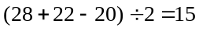(人)，参加语文、英语两科的共有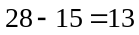(人)，参加数学、英语两科的共有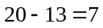(人)。也就是说，此时全班有15人参加语文、数学两科，13人参加语文、英语两科，7人参加数学、英语两科，1人只参加数学1科，还有14人不参加。检验可知符合题设条件．所以35人是可以达到的，则参加两科的最多有35人。
练习5：
解析： 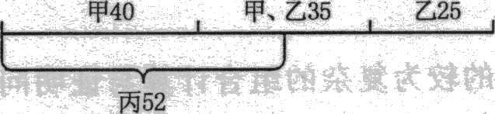
考虑甲乙两人情况，有甲乙都读过的最少为：75+60-100=35(个)，此时甲单独读过的为75-35=40(个)，乙单独读过的为60-35=25(个)；欲使甲、乙、丙三人都读过的书最少时，应将丙读过的书尽量分散在某端，于是三者都读过书最少为52-40=12(个)。

